

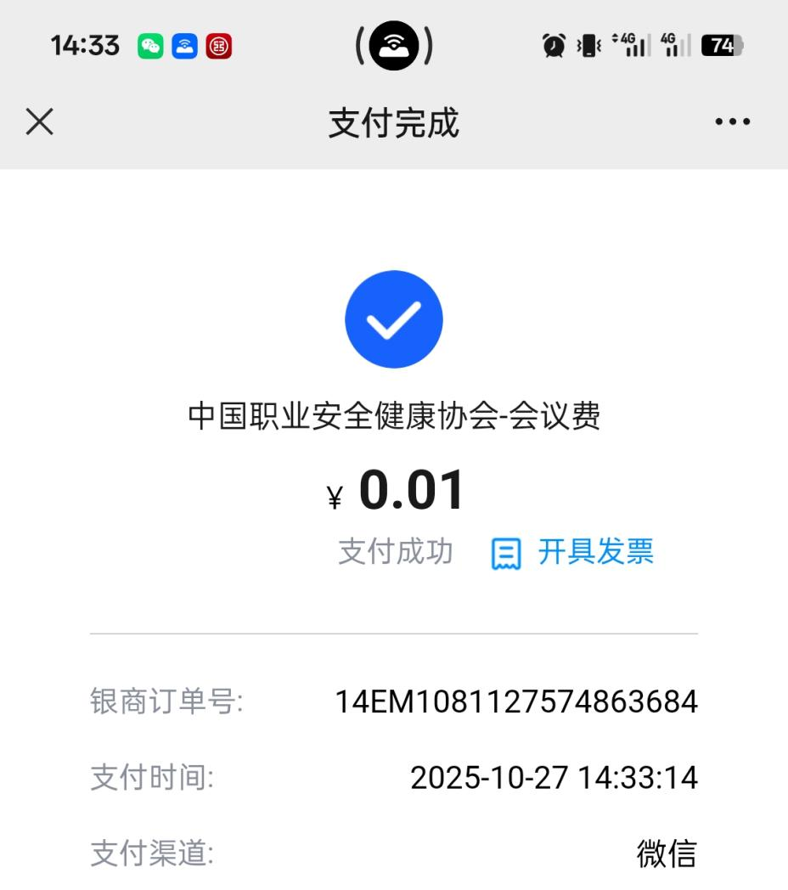
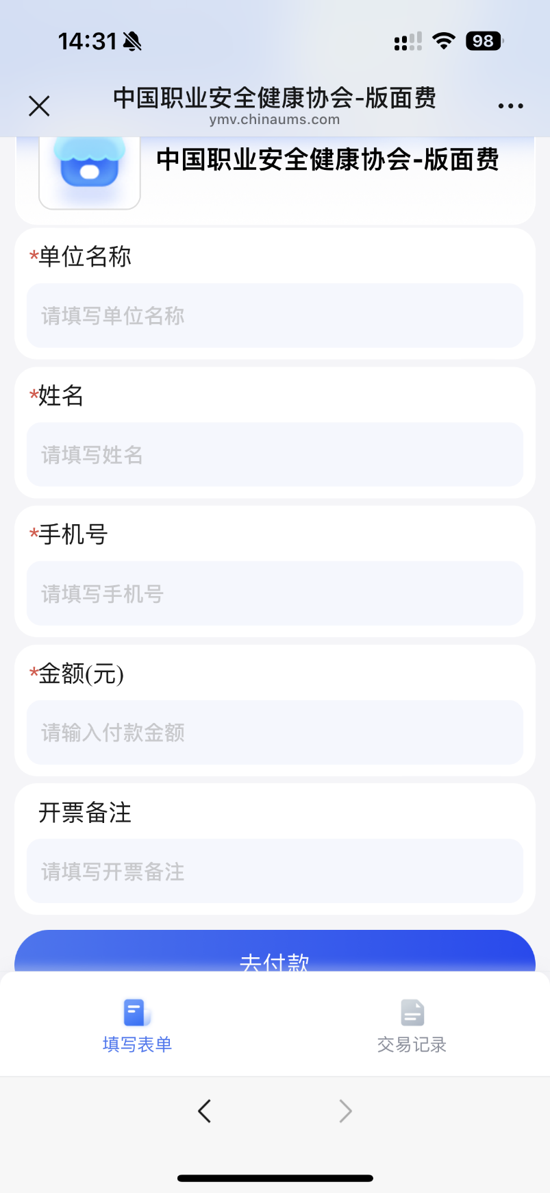

完成缴费后，自此填写开票信息

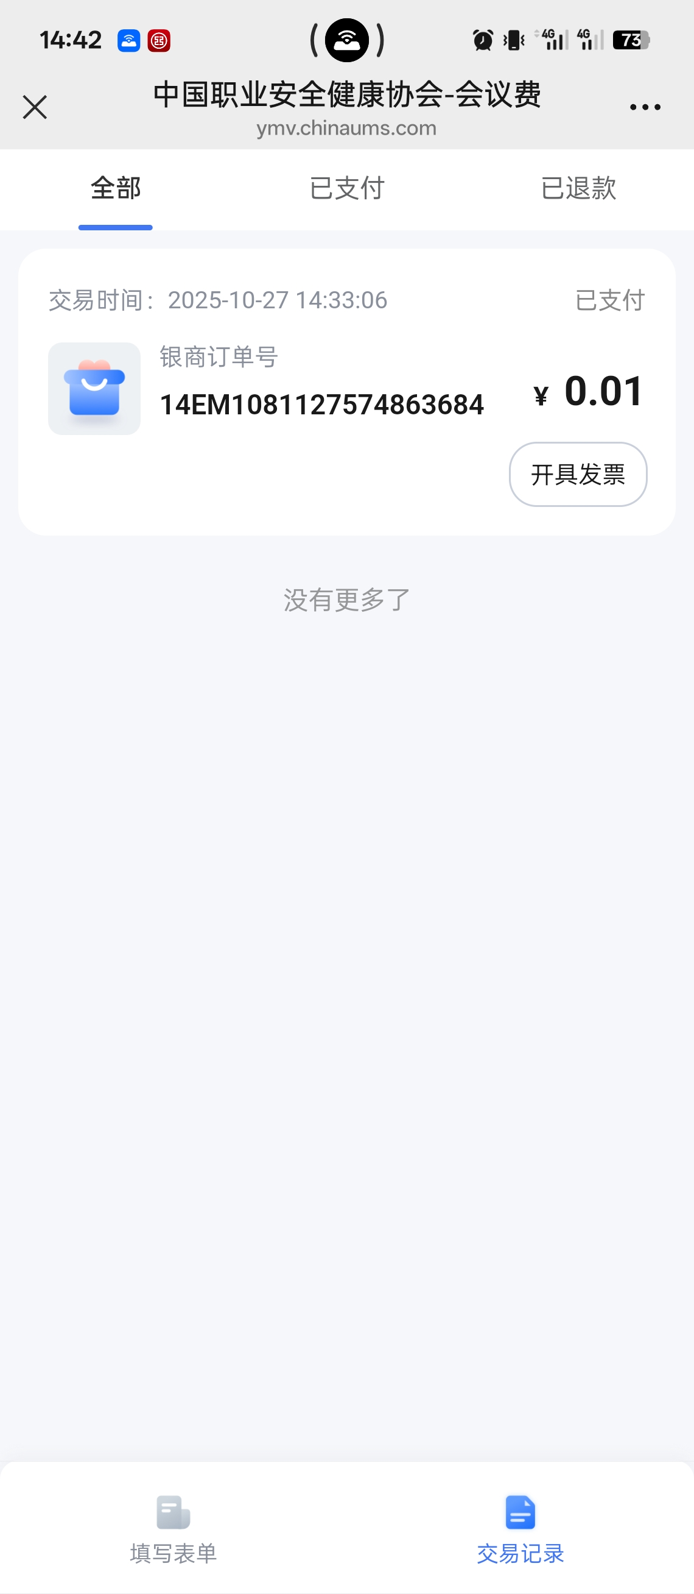

请注明“稿件编号-第一作者姓名”

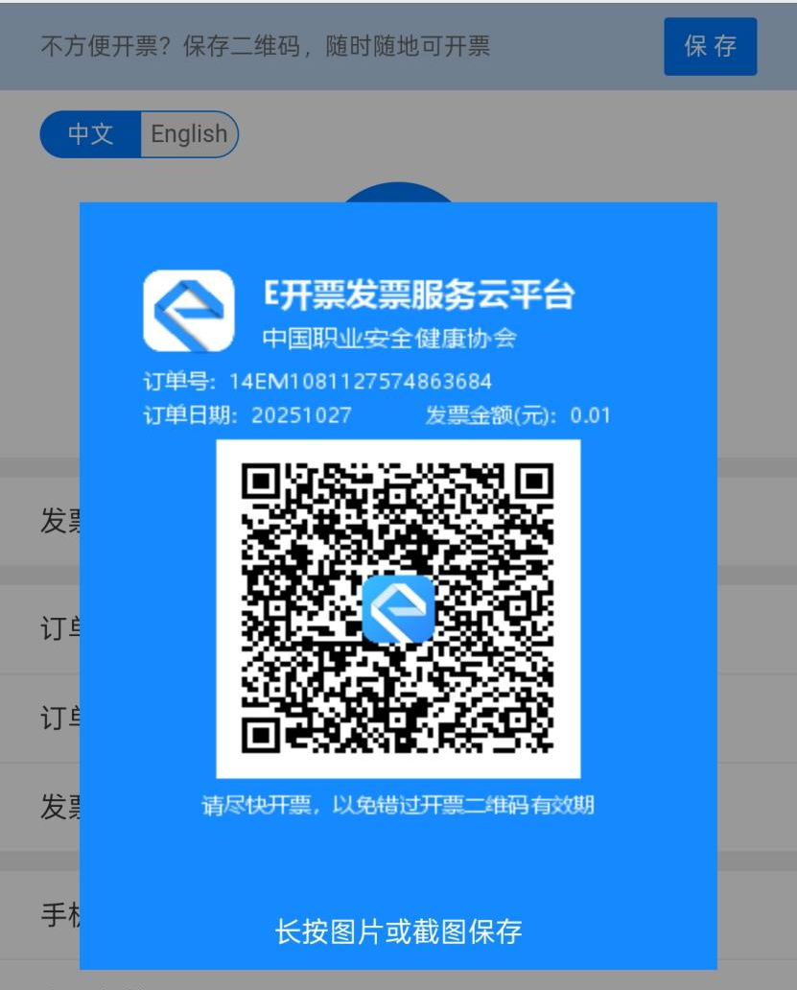
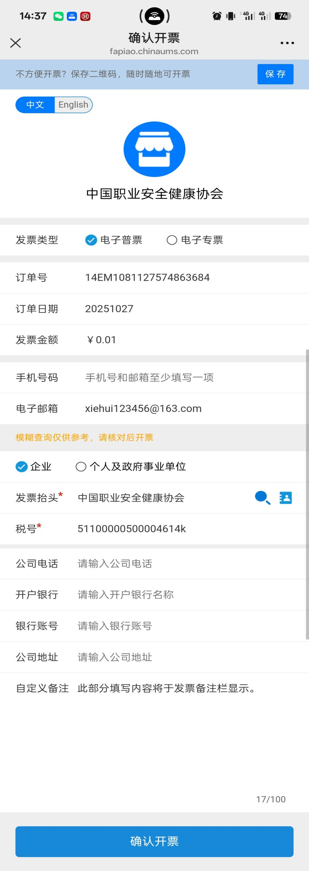

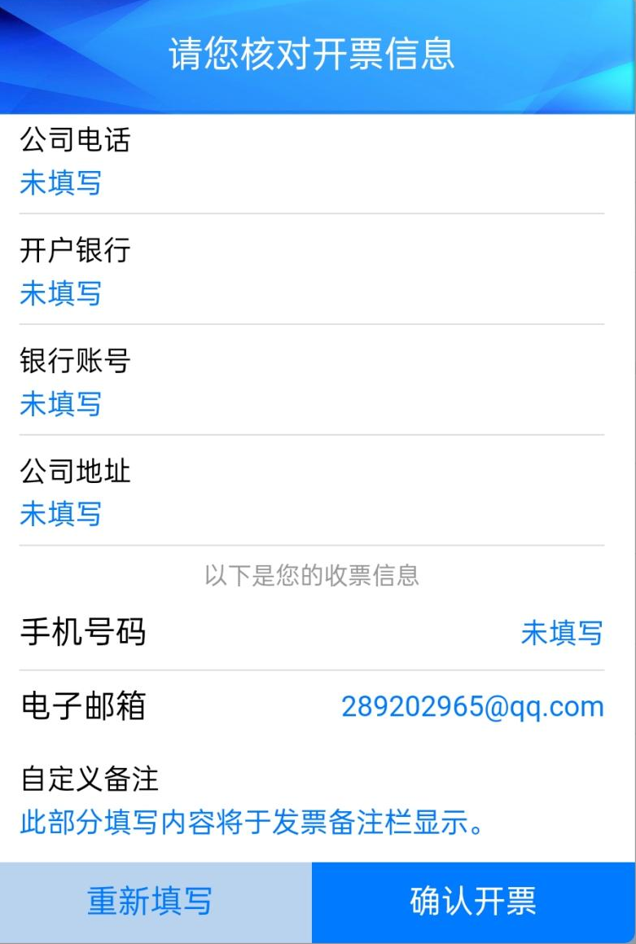
开票信息
确认页面

信息填报
自此结束

请准确填写开票信息，包括但不限于：专票/普票、收件邮箱/手机号、名称税号、电话地址、备注信息等

